13 августа 2013 года г. Санкт-Петербург
Бюджетный смартфон teXet X-basic на новом двухъядерном процессоре MTK6572
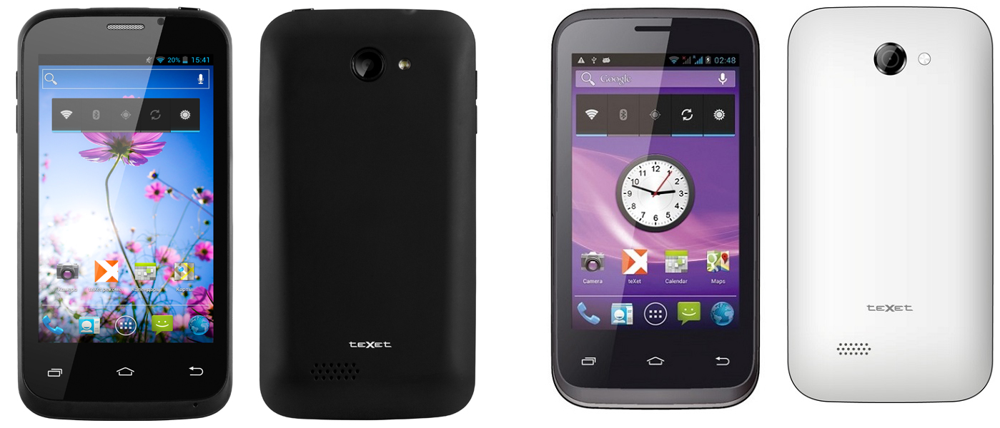
В сети бытовой техники и электроники М.Видео стартовали продажи самого бюджетного смартфона teXet X-basic с отличными характеристиками. Функциональная модель c 4-дюймовым экраном, новым производительным процессором MTK6572 и свежей версией ОС Android 4.2 доступна по необычайно привлекательной цене – 2990 рублей!
Существенно сократить стоимость смартфона удалось за счет использования последнего решения от MediaTek – современного двухъядерного процессора MTK6572 с частотой 1.2 ГГц. Чипсет был выпущен ограниченной серией и именно бренд teXet попал в число приоритетных компаний, которые первыми выводят устройства на новом решении тайваньского вендора. В массовое производство MTK6572 поступит только через несколько месяцев. Технология чипсета позволяет в полной мере сохранить производительность устройства, при этом значительно сократив расходы на конфигурацию аппаратной базы за счет встроенных модулей передачи данных.
X-basic располагает актуальной версией ОС Android 4.2, которая установлена на смартфон по умолчанию без необходимости самостоятельных обновлений. Оперативной памяти в 512 МБ будет достаточно для функционирования в мультизадачном режиме. Расширить перечень базового предустановленного ПО возможно приложениями из каталога «teXet рекомендует», которые гарантированно работают на данном устройстве.
Новинка teXet оснащена емкостным дисплеем с диагональю 4 дюйма и разрешением 800x480 пикселей. На экране удобно просматривать мультимедийный контент, набирать сообщения на виртуальной клавиатуре или перемещаться в интернет-пространстве. Благодаря встроенным модулям 3G и WiFi 802.11b/g быстрый веб-серфинг возможен везде, где присутствует точка доступа WiFi или покрытие мобильной сети.
За счет поддержки двух активных sim-карт смартфон X-basic, так же как большинство аналогичных продуктов teXet, обеспечивает своему владельцу полную свободу общения. Пользователи могут управлять разными номерами на одном устройстве, удобно совмещая деловые и личные звонки и выбирая выгодный тарифный план в зависимости от личных потребностей.
Любой интересный момент повседневной жизни, отдыха или путешествия можно запечатлеть на фото или видео с помощью основной камеры X-basic 3.2 Мп, благодаря встроенной вспышке яркие снимки получатся не только днем, но и при слабом освещении. Фронтальная камера 0.3 Мп позволяет совершать видеозвонки с использованием популярного ПО. Новинка обладает GPS-модулем и после установки карт будет располагать еще и всеми преимуществами портативного навигатора.
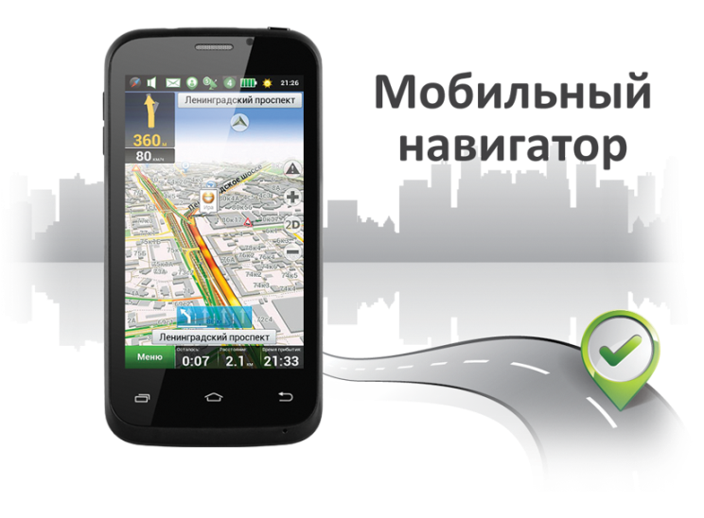
X-basic понимает большой перечень форматов аудио, видео, текста и изображений. 4 ГБ встроенной памяти достаточно для хранения многообразного мультимедийного контента. Файлы также можно разместить на карте памяти microSD/SDHC вместимостью до 32 ГБ.
Емкий Li-Ion аккумулятор на 1450 мАч гарантирует длительную работу устройства: до 8 часов непрерывных разговоров, до 4 часов в Интернете и 280 часов в режиме ожидания.
X-basic поступил в продажу в двух цветах задней панели корпуса: помимо классического черного варианта, устройство доступно в белом решении.
Новинка идеально подойдет тем, кто только начинает знакомиться со смартфонами или же ищет недорогое и надежное мультимедийное устройство для решения повседневных задач. teXet X-basic на новейшем двухъядерном процессоре MTK за счет своей цены и конфигурации является очень привлекательным предложением для массового сегмента пользователей. В особенности смартфон будет интересен современным школьникам, для которых X-basic станет оптимальным и полезным подарком к новому учебному году.
Смартфон teXet X-basic эксклюзивно представлен в магазинах сети М.Видео по цене 2990 рублей.

Технические характеристики смартфона teXet X-basic:

Две активные SIM-карты
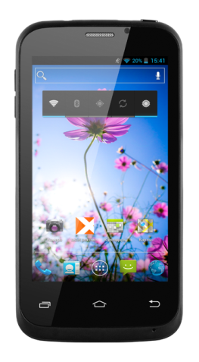
Емкостный дисплей 4,0’’, 800x480 пикс., multi-touch
Операционная система Android 4.2
Двухъядерный процессор: MTK6572 1.2 ГГц
Графический процессор: MALI-400MP
Память: 512 Мб RAM / 4096 Мб ROM
Камера:
- основная - 3,2 Мп, вспышка
- фронтальная - 0.3 Мп
Поддержка видео-вызовов
Встроенный модуль GPS
Встроенный динамик, микрофон, вибромотор
Коммуникации: 3G, WiFi 802.11 b/g/n, Bluetooth
Поддерживаемые форматы:
- видео: 3gp, flv, avi, mpg, mp4, wmv, mkv;
- аудио: FLAC, MIDI, MP3, WAV, WMA;
- текст: TXT, ePUB, PDF, FB2, RTF;
- изображения: JPG, BMP, PNG, GIF.
FM-радио
Каталог «teXet рекомендует»
Интерфейсы: microUSB, 3.5 мм mini jack
Слот для microSD/SDHC карт (до 32 ГБ)
Li-Ion аккумулятор 1450 мАч
- до 8,5 часов работы в режиме разговора;
- до 280 часов работы в режиме ожидания;
- до 4 часов непрерывной работы в Интернет (WiFi/3G).
Размеры: 125x65x12 мм
Вес: 127 г
Комплектность:
– Смартфон
– Аккумуляторная батарея
– USB-кабель
– Наушники
– Сетевой адаптер
– Руководство по эксплуатации
– Гарантийный талон
Цвета:
- черный
- белый

Информация о компании
Торговая марка teXet принадлежит компании «Электронные системы «Алкотел», которая имеет 25-летний опыт производственно-внедренческой деятельности. Сегодня продуктовый портфель teXet представлен одиннадцатью направлениями: электронные книги, планшетные компьютеры, GPS-навигаторы, видеорегистраторы, смартфоны, мобильные телефоны, MP3-плееры, проводные и радиотелефоны DECT, цифровые фоторамки и аксессуары. По итогам 2012 года teXet входит в тройку лидеров по товарным категориям: электронные книги (доля рынка РФ в 20%), видеорегистраторы (14%), МР3-плееры (24%), цифровые фоторамки (13%). Торговая марка широко представлена в федеральных сетях: Евросеть, Связной, М.Видео, сеть Цифровых супермаркетов DNS, Эльдорадо, Техносила. В 2012 году состоялся запуск проекта по созданию собственной монобрендовой сети, открыты первые фирменные магазины teXet в Санкт-Петербурге. Больше информации на сайте www.texet.ru

Контактная информация
Адрес компании: г. Санкт-Петербург, ул. Маршала Говорова, д. 52.
+7(812) 320-00-60, +7(812) 320-60-06, доб. 147
Контактное лицо: Ольга Чухонцева, менеджер по PR
e-mail: choa@texet.ru,
www.texet.ru

